**Квест «В поисках клада»**

**Цель:** развитие любознательности, умения работать в коллективе и уметь радоваться успехам товарищей.

**Ход мероприятия:**

**1 задание** – команды отгадывают загадку, в которой зашифровано место, где спрятано следующее послание

Для 1-ой команды:

***- Необычное стекло***

***не дразню я никого***

***но при этом видят все***

***то, что показали мне***

***(Зеркало)***

Для 2-ой команды:

***- Голос твой он переносит***

***через горы-города***

***не нужна ему в награду***

***ни зарплата, ни еда!***

***(Телефон)***

**2 задание** – за зеркалом и под телефоном спрятаны буквы. Нужно составить слово. Там следующая подсказка.

1)ПИАНИНО 2)ВЕШАЛКА

**3 задание** – за пианино и под вешалкой следующее задание

С помощью считывателя кодов на телефоне расшифровать QR-код

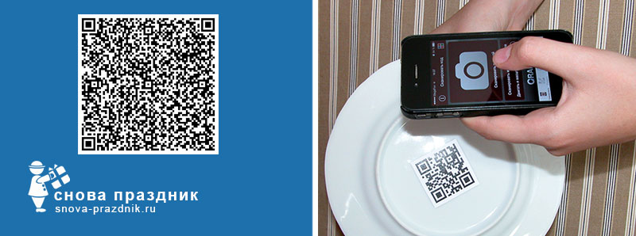

Появится запись - **«Идите в соседнее помещение. Там 5 стаканов с номерами и бутылочка с пахучей жидкостью. Добавьте ее по 1 чайной ложке в каждый стакан. Шипение выдаст нужную цифру-подсказку».**

Для одной команды 3, для второй -5. Найти в лагере эту цифру – там следующее задание.

**4 задание** – зашифрован номер телефона 7 последних цифр. Нужно ответить на вопросы, узнать номер, позвонить и узнать подсказку.

8-029-**2552651**

**сколько кранов в центре творчества (2)  
сколько пальцев на одной руке(5)  
сколько столов в методическом кабинете (5)  
сколько скамеек во дворе центра творчества(2)  
сколько дней в неделе, не считая воскресенья(6)  
сколько пальцев на правой ноге (5)  
сколько старших воспитателей в лагере «Росток»(1)**

подсказка по телефону – **КОЗА**

**5 задание –** в игрушке коза спрятано следующее задание:

**Собрать пазл**



**6 задание** – расшифровать слово мельница

Шифр-

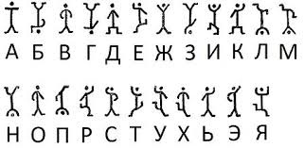

**7 задание** – в мельнице задание

Задание: прочитайте "слепой" текст и, следуя полученным установкам, найдите клад. Текст:

Стояубелогокамнясделатьдвадцатьшаговвпередисемьшаговвпередищитеподсказку

Клад в сундуке в кабинете Оксаны Павловны

**ПРИЛОЖЕНИЕ 1**

- Необычное стекло

не дразню я никого

но при этом видят все

то, что показали мне

______________________________________________________

- Голос твой он переносит

через горы-города

не нужна ему в награду

ни зарплата, ни еда!

**ПРИЛОЖЕНИЕ 2**



____________________________________________________________



**ПРИЛОЖЕНИЕ 3**



____________________________________________________________________________



**ПРИЛОЖЕНИЕ 4**

Зашифрован номер мобильного телефона. Нужно ответить на вопросы, узнать номер, позвонить и узнать подсказку.

**сколько кранов в центре творчества ( )  
сколько пальцев на одной руке ( )  
сколько столов в методическом кабинете ( )  
сколько скамеек во дворе центра творчества ( )  
сколько дней в неделе, не считая воскресенья ( )  
сколько пальцев на правой ноге ( )  
сколько старших воспитателей в лагере «Росток» ( )**

Зашифрован номер мобильного телефона. Нужно ответить на вопросы, узнать номер, позвонить и узнать подсказку.

**сколько кранов в центре творчества ( )  
сколько пальцев на одной руке ( )  
сколько столов в методическом кабинете ( )  
сколько скамеек во дворе центра творчества ( )  
сколько дней в неделе, не считая воскресенья( )  
сколько пальцев на правой ноге ( )  
сколько старших воспитателей в лагере «Росток» ( )**

**ПРИЛОЖЕНИЕ 5**

Стояубелогокамнясделатьдвадцатьшаговвпередисемьшаговвпередищитеподсказку

**ПРИЛОЖЕНИЕ 6**

Клад в сундуке в кабинете Оксаны Павловны